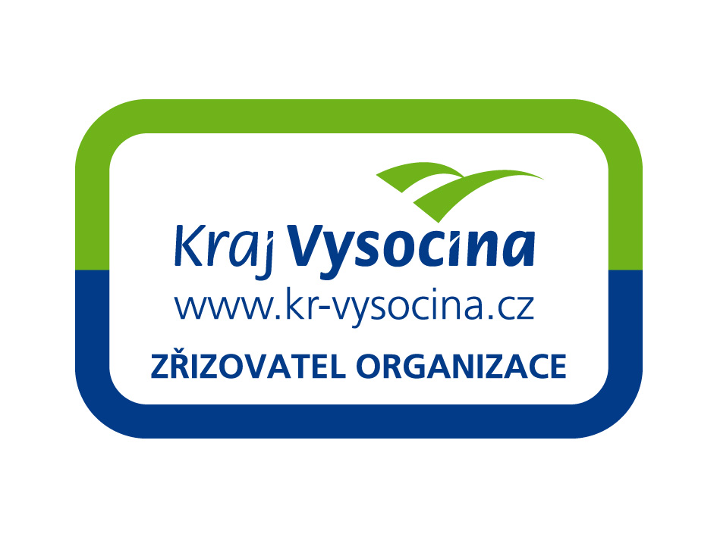

Domov Kamélie Křižanov
příspěvková organizace
Zámek 1, 594 51 Křižanov
IČO: 71184473
Tel: -----, -----
email: -----
www.domovkamelie.cz
________________________________________________________

PŘÍKAZNÍ SMLOUVA

podle § 2430 a násl. zákona č. 89/2012 Sb., občanský zákoník (dále jen „smlouva“)
v platném znění,
o poskytování služeb v oblasti požární ochrany, bezpečnosti
a ochrany zdraví při práci a hygieny práce a o ceně za tyto služby
Smluvní strany:

Obchodní firma: Domov Kamélie Křižanov, příspěvková organizace

Sídlo: Zámek 1, 594 51 Křižanov

Zastoupeno: paní Mgr. Silvie Tomšíková, MBA – ředitelkou organizace
IČ: 711 84 473
Mobil: -----
E-mail: -----
(dále jen příkazce)
a

Obchodní firma: Ludmila Jarolímová, DiS.

Sídlo: Uhelná Příbram, Uhelná Příbram -----, PSČ 582 45

Zastoupena: paní Ludmilou Jarolímovou, DiS. – OZO v prevenci rizik a OZO v PO
IČ: 05220068
Mobil: -----
E-mail: -----
(dále jen příkazník)

(příkazce a příkazník společně dále jako „smluvní strany“ a každý jednotlivě jako „smluvní strana“) uzavírají tuto smlouvu o poskytování služeb v oblasti požární ochrany (dále jen PO), bezpečnosti a ochrany zdraví při práci (dále jen BOZP) a hygieny práce:

I
Předmět smlouvy
Předmětem této smlouvy je závazek příkazníka poskytovat od 01.08.2022 po celou dobu platnosti této smlouvy příkazci komplexní služby v oblasti PO, BOZP a hygieny práce
v souladu se zvláštními právními předpisy a závazek příkazce hradit za tyto služby příkazníkovi dohodnutou odměnu. Příkazník se zavazuje poskytovat veškeré služby PO, BOZP a hygiena práce stanovené v této smlouvě v souladu s platnou právní úpravou na vlastní náklady a na vlastní nebezpečí, řádně a včas. Příkazník se mimo jiné zavazuje zejména pro příkazce vykonávat následující činnosti v rozsahu potřebném pro řádné zajištění PO, BOZP a hygiena práce:

- Zpracovanou stávající dokumentaci PO, BOZP a hygieny práce povede podle podkladů poskytnutých příkazcem a podle platných právních předpisů nebo i pokynů státních orgánů (HZS, OIP, KHS apod.), tzn., bude provádět běžnou aktualizaci dokumentace, a to v termínech daných právními předpisy nebo stanovených státními orgány nebo dohodnutých s příkazcem.
- Bude dle dohody provádět školení o PO a BOZP pro vedoucí zaměstnance ve frekvenci 1x za 3 roky, pro zaměstnance ve frekvenci 1x za 1–2 roky, pokud zákon nestanoví jinak a dále odbornou přípravu členů preventivních požárních hlídek příp. preventisty PO ve frekvenci nejméně 1x ročně. Tato školení a odbornou přípravu bude provádět podle personálních změn a požadavků příkazce tak, aby byly splněny požadavky plynoucí z právních předpisů.
- Zavazuje se příkazce informovat o veškerých povinnostech, které pro příkazce vyplývají z právních předpisů v PO, BOZP a hygieny práce.
- Bude na vyžádání příkazce poskytovat osobní, telefonické či e-mailové poradenství v oboru PO, BOZP a hygiena práce, včetně možností korespondence pomocí DS.
- Jako odborně způsobilá osoba v BOZP a odborně způsobilá osoba v PO bude provádět preventivní požární prohlídky podle § 12 vyhl. č. 246/2001 Sb.,
a prověrky BOZP podle § 108 Zákoníku práce, a to v periodicitě 1x za 6 měsíců v objektech, kde jsou podle zákona o PO provozovány činnosti se zvýšeným požárním nebezpečím a 1x za rok v ostatních objektech bez zvýšeného požárního nebezpečí, se zápisem výsledků do Požární knihy a do Záznamu
o prověrce BOZP, včetně návrhů na odstranění nedostatků. Dále bude provádět kontrolu
o provozuschopnosti PBZ (požární dveře, požární ucpávky, nouzové osvětlení apod.) v souladu s vyhláškou č. 246/2001 Sv., o požární prevenci.
- V případě vzniku pracovního úrazu, nehody spolupracuje s odpovědným vedoucím, kde k úrazu došlo a podílí se ve spolupráci s oprávněnou osobou ve věcech realizačních na jeho vyšetření a na zpracování potřebné dokumentace. Účastní se též na vyšetřování smrtelných a ostatních úrazů či nemocí z povolání. Účastní se jako člen odškodňovací komise provádění odškodňovacích řízení pracovních úrazů, nemocí z povolání, nehod.
- Požádá-li jej o to příkazce, bude se účastnit nahlášených kontrol státních orgánů v PO nebo BOZP, popř. hygieny práce nebo jednání a akcí týkajících se oblasti PO, BOZP a hygieny práce, pokud tyto kontroly a jednání či akce budou příkazníkovi včas nahlášeny, tzn. nejméně 3 pracovní dny před jejich zahájením.
- Do 5 pracovních dnů od předání protokolu o provedené kontrole (podle odst. 8 této smlouvy) příkazník tento navrhne organizační nebo i technická opatření pro odstranění nedostatků uvedených v protokolu o kontrole.
- Spadá-li závada, zjištěná kontrolními orgány, do předmětu plnění příkazníka, odstraní na své náklady tuto závadu nejdéle v termínu, stanoveném kontrolními orgány. Stejně tak se příkazník zavazuje uhradit i případnou pokutu, udělenou příkazci kontrolními orgány, bude-li zřejmé, že se jednalo výhradně o pochybení příkazníka.
- V případě rozšíření předmětu smlouvy (otevření dalších provozoven, podstatné zvýšení počtu zaměstnanců apod.) může být cena s ohledem na změněný rozsah služeb upravena dodatkem této smlouvy.

II
Místa posktování služby

Předmět smlouvy a plnění z něj vyplývající budou poskytovány na následujících místech:
- Domov Kamélie Křižanov, p. o., Zámek 1, Křižanov (budova administrativy)
- Středisko Velké Meziříčí, Za Horou č.p. 2218/3 a 2219/3
- Středisko Bystřice nad Perštějnem, Antonína Štourače č.p. 847 a 848
- Středisko Osová Bítyška č.p 292 a 293
- Středisko Kadolec č.p. 71
- Středisko Křižanov, Na Zahrádkách č.p. 575 a 576
- Středisko Třešť, Nádražní č.p. 439/18, 439/20 a 1473/20a
- Středisko Nové Město na Moravě, Malá č.p. 1546 a 1547
- Středisko Žďár nad Sázavou, U Křížku č.p. 510/2 a 511/4
- Středisko Měřín, Balinka č. p. 679, 678 a 677
- Středisko Jihlava, Na Kopci 5891/29, 5890/28 a 5890/28

III
Ceny služeb zhotovitele
- Za komplexní služby v oblasti PO, BOZP a hygieny práce včetně veškerých nákladů (doprava, telefonování apod.) po dobu platnosti této smlouvy činí:

Měsíčně …………………. 6 500,- Kč (tj. celkem za rok 78 000,-Kč)
- Dále cena za uvedené komplexní služby BOZP, PO a hygieně práce se rozumí mimo jiné i zpřístupnění na webových stránkách příkazníka, kde poskytnuté služby jsou v elektronické podobě (dokumentace, formuláře, termíny školení, přehled lékařských prohlídek, přehled revizí a kontrol)
- Náklady za služby a činnosti stanovené nad rámec této smlouvy bude provedeno dle cenové nabídky příkazníka.
- Změna smluvní ceny pro každý další kalendářní rok musí být stanovena oboustranně schváleným dodatkem této smlouvy, na změnu smluvní ceny (zvýšení) na míru inflace za rok předcházející se dodatek smlouvy nezpracovává a tento bod se vzájemně uznává jako inflační doložka ke změně ceny.
- Zhotovitel není plátcem DPH.

IV
Fakturace
- Příkazce se zavazuje, že cenu za služby dle této smlouvy uhradí na základě vystavené faktury (daňového dokladu) příkazníkovi bankovním převodem na bankovní účet příkazníka uvedený na faktuře do 14 dnů ode dne doručení faktury. Úhradou se rozumí odeslání fakturované částky z účtu příkazce.
- Obě strany se dohodly, že v případě prodlení s úhradou ceny za služby ze strany příkazce dle této smlouvy, bude účtována smluvní pokuta ve výši 0,05 % za každý den prodlení, respektive v případě pozdního dodání služeb příkazníka bude o tuto částku snížen závazek příkazce.
- Pokud příkazce bude v prodlení s úhradou fakturované částky za služby po více než dva měsíce od data doručení daňového dokladu (faktury), dohodly se obě strany na tom, že může příkazník vypovědět smlouvu s okamžitou účinností. Touto výpovědí nezanikají práva příkazníka na zaplacení již fakturované částky příkazce.

V
Podmínky plnění a práva k dokumentům
- Předmětem smlouvy nejsou dodávky bezpečnostních tabulek, označení, prostředků PO
a BOZP apod., které však může příkazník zajistit nebo dodat po předchozí písemné objednávce příkazce za cenu v takové objednávce dohodnutou a příkazce potvrzenou.
- Příkazce se zavazuje poskytnout příkazníkovi, nejpozději na jeho výzvu, nutné podmínky a veškeré podklady nutné ke splnění závazků příkazníka výše uvedených a to zejména:
  - umožní vstup do všech prostorů a objektů příkazce,
  - poskytne potřebné pravdivé a úplné informace, které se vztahují k předmětu plnění,
- poskytne dokumentaci a informace o všech skutečnostech, o nichž je mu známo, že mají nebo by mohly mít vliv na bezpečnost zaměstnanců nebo vést k poškození jejich zdraví,
- poskytne informace a písemnosti týkající se pracovních úrazů a nemocí z povolání,
- umožní v době návštěvy objektu příkazce pracovní prostor a výkon práce dle této smlouvy.
- Veškeré své požadavky bude příkazce definovat písemně. Smluvní strany se dohodly, že postačující je odeslání požadavku objednatele prostřednictvím elektronické pošty
s následným potvrzením příjmu příkazníka.
- Příkazník neručí za vady služeb a prací, pokud nebudou dodrženy podmínky kapitoly IV odst. 2.
- Veškeré materiály zapůjčené příkazcem příkazníkovi zůstávají výhradním vlastnictvím příkazce. Zhotovitel je povinen učinit taková opatření, aby zapůjčené materiály zabezpečil proti odcizení, ztrátě nebo poškození. Dojde-li přesto k jejich ztrátě nebo poškození, zavazuje se příkazník, že škodu takto vzniklou příkazci uhradí nejdéle do dvou měsíců od zjištění ztráty nebo poškození. Pokud tak neučiní, má příkazce právo započíst takto vzniklou pohledávku oproti faktuře vystavené příkazníkem.
- Příkazník prohlašuje, že bez předchozího písemného souhlasu příkazce neposkytne žádné údaje o provozech příkazce nebo jiných skutečnostech, majících charakter KNOW – HOW, třetím osobám kromě příkazce.
- Příkazce prohlašuje, že u dokumentů dodaných příkazníkem budou v případě, že půjde o jím vytvořená autorská díla podle zvl. předpisu, respektována práva na autorství a tyto dokumenty nebudou dále šířeny bez písemného souhlasu příkazníka.
- Za písemnou formu podle odstavců 6 a 7 se nepovažuje elektronická komunikace a podpis na uděleném souhlasu musí být úředně ověřen.

VI
Vyšší moc
- Smluvní strany prohlašují, že se vzájemně zprošťují povinnosti k náhradě škody za nesplnění svých smluvních závazků, jestliže se tak stalo v důsledku vyšší moci. Za vyšší moc se pokládají nepředvídatelné, neodvratitelné a nepřekonatelné události mimořádné povahy, mající bezprostřední vliv na plnění a vzniklé po uzavření smlouvy. Vyšší moc může zahrnovat, avšak neomezuje se pouze na ně, následující události nebo okolnosti, zejména:
a) válka, konflikty (ať byla válka vyhlášena nebo ne), invaze, akty nepřátelství ze zahraničí,
b) rebelie, terorismus, revoluce, povstání, vojenský převrat nebo uchopení moci nebo občanská válka,
c) výtržnost, vzpoura, nepokoje, stávka nebo výluka vyvolaná jinými osobami, než jsou objednatel či zhotovitel,
d) dopady válečná munice, působení výbušnin, ionizujícího záření nebo kontaminace radioaktivitou,
e) přírodní katastrofy jako je zemětřesení, záplavy, vichřice, blesk nebo vulkanická aktivita,
f) nově přijaté právní předpisy, způsobující nemožnost plnění této smlouvy.
- V případě projevu vyšší moci se prodlužují lhůty ke splnění smluvních závazků o dobu, během které budou následky vyšší moci trvat. Smluvní strana, u níž nastal případ vyšší moci, je povinna o tom nejpozději do 48 hodin po jejím vzniku a do 48 hodin po jejím ukončení písemně uvědomit druhou stranu. Nebudou-li tyto lhůty dodrženy, nemůže se smluvní strana vyšší moci dovolávat.
- V případě, že by vyšší moc způsobila odložení smluvních závazků o více než 3 měsíce, smluvní strany se dohodnou buď na odložení termínů plnění, nebo společně naplánují nutné kroky před zahájením dalších prací anebo vypořádají všechny smluvní závazky ke dni vzniku působení vyšší moci.
- Pokud nedojde k dohodě o změně smlouvy, má strana, která se důvodně odvolala na vyšší moc, právo odstoupit od smlouvy. Účinnost odstoupení nastává v tomto případě dnem doručení oznámení o odstoupení druhé smluvní straně.

VII
Odpovědnost
- Příkazce má v případě, že mu byla takto vadným plněním příkazníkem způsobena škoda, nárok na zaplacení této škody. Této povinnosti se příkaznhík může zprostit v případě, že vzniku škody nemohl předejít ani při vynaložení veškeré odborné péče, kterou od něho příkazce očekává.
- Příkazník se zavazuje zachovávat mlčenlivost o veškerých skutečnostech, které mají být v zájmu příkazce utajeny a představují obchodní tajemství příkazce, a to i v případě zániku smluvního vztahu. Rozsah utajovaných skutečností stanoví příkazce prohlášením o utajovaných skutečnostech, které se stává pro příkazníka závazným od okamžiku, kdy s ním byl seznámen. V případě prokázaného porušení shora uvedeného závazku mlčenlivosti příkazníkem, se příkazník zavazuje nahradit příkazci prokázanou vzniklou škodu.
VIII
Ostatní ujednání
- Smlouva se vztahuje na objekty užívané příkazcem k datu podpisu smlouvy.
- Dojde-li ke změně okolností tak podstatné, že změna založí v právech a povinnostech stran zvlášť hrubý nepoměr znevýhodněním jedné z nich buď neúměrným zvýšením nákladů plnění, anebo neúměrným snížením hodnoty předmětu plnění, má dotčená strana právo domáhat se vůči druhé straně obnovení jednání o smlouvě, prokáže-li, že změnu nemohla rozumně předpokládat ani ovlivnit a že skutečnost nastala až po uzavření smlouvy, anebo se dotčené straně stala až po uzavření smlouvy známou. Uplatnění tohoto práva neopravňuje dotčenou stranu, aby odložila plnění.
- Smlouva se uzavírá na dobu neurčitou.
- Tato smlouva může být změněna nebo doplněna pouze oboustranně podepsanými písemnými dodatky.
- Příkazce může odstoupit od smlouvy i bez udání důvodu s dvouměsíční výpovědní lhůtou. Stejně tak může v obdobné lhůtě bez udání důvodu od smlouvy odstoupit i příkazník.
- Poruší-li kterákoliv ze smluvních stran závažným způsobem ujednání této smlouvy, má druhá strana, po předchozí prokazatelné výzvě a poskytnutí přiměřené lhůty k nápravě, právo k okamžitému jednostrannému odstoupení od smlouvy.
- Tato smlouva obsahuje úplné ujednání o předmětu smlouvy a všech náležitostech, které strany měly a chtěly ve smlouvě ujednat, a které považují za důležité pro závaznost této smlouvy.
- Tato smlouva nahrazuje jakékoli předchozí smlouvy či ujednání o tomto předmětu mezi smluvními stranami, ať ústní či písemné.
- Tato smlouva se v záležitostech v ní výslovně neupravených přiměřeně řídí ustanoveními občanského zákoníku.
- Strany výslovně potvrzují, že základní podmínky této smlouvy jsou výsledkem jednání stran a každá ze stran měla příležitost ovlivnit obsah základních podmínek této smlouvy.
- Smluvní strany výslovně tímto prohlašují, že tato smlouva je projevem jejich vůle, s jejím obsahem se seznámily, že všechna ujednání v ní obsažená odpovídají jejich svobodné
a pravé vůli a že tato smlouva nebyla sjednána v tísni nebo za pro ně nápadně nevýhodných podmínek a na důkaz tohoto připojují své podpisy.
- Smlouva se vyhotovuje ve dvou stejnopisech, každý s platností originálu. Každá ze smluvních stran obdrží jedno vyhotovení.
- Smlouva nabývá platnosti a účinnosti podpisem obou smluvních stran, přičemž ode dne účinnosti této smlouvy se příkazník zavazuje započít s poskytováním služeb.
- Příkazník bere na vědomí a souhlasí s uveřejněním této příkazní smlouvy v plném rozsahu na internetovém profilu Objednatele v souladu se zákonem č. 137/2006 Sb., o veřejných zakázkách, ve znění pozdějších předpisů.
- Příkazník prohlašuje, že se před uzavřením příkazní smlouvy nedopustil v souvislosti s budoucí poskytovanou službou sám nebo prostřednictvím jiné osoby žádného jednání, jež by odporovalo zákonu nebo dobrým mravům nebo by zákon obcházelo, zejména že nenabízel žádné výhody osobám podílejícím se na zadání této příkazní smlouvy, na kterou s ním příkazce uzavřel smlouvu, a že se zejména ve vztahu k ostatním uchazečům nedopustil žádného jednání narušujícího hospodářskou soutěž.

V Křižanově, dne 01.08.2022

Příkazce Příkazník
----- ----- ----- -----

